My微信开发

## 1 程序部署和准备

1.1 安装IIS，新建网站指向程序文件

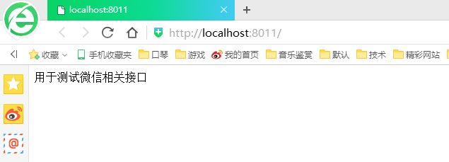

1.2 下载花生壳内网穿透客户端，使用花生壳提供的免费二级域名进行内网端口映射，使本地站能够被外网访问，注意：**微信公众号接口只支持80接口**。

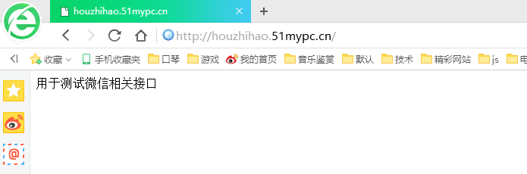

1.3 申请个人微信测试号，根据花生壳的免费域名填写接口配置信息和js接口安全域名，Token随便填，但要和程序中的token相对应，填完第4步的web.config配置信息，测试号管理页的接口配置信息应该就能被验证成功

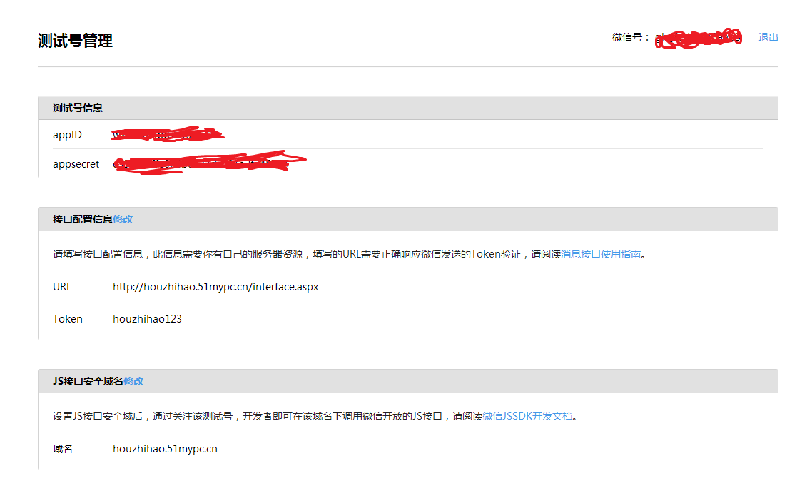

1.4 修改程序文件夹根目录下的web.config，填上AppId、AppSecret和Token，当前关注客户的OpenId可以在测试号管理页的测试号二维码栏目里找到，可填上自己的OpenId，方便测试，WebNumber是测试号管理页右上的微信号

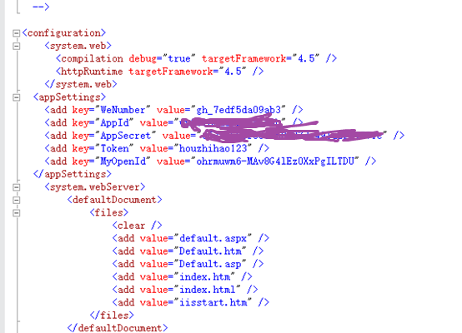

1.5 测试号管理页中的接口配置信息被验证成功后就可以使用本程序集中的方法，程序文件夹中log文件夹生成当天的日志文件，包括微信推送过来的所有xml信息

## 2 程序文件说明

## 

日志文件夹，按天生成新的日志文件

Json解析辅助类

微信全局返回码辅助类

缓存管理辅助类

点击菜单跳转链接的事件推送类

扫码推或扫码推且弹出“消息接受中”提示框的事件推送类

弹出系统拍照或相册发图的事件推送类

弹出地理位置选择器的事件推送类

点击菜单拉取消息时的事件推送类

自定义菜单事件推送类的基类

微信中使用的地区信息，中英对照

微信全局返回码以及对应的说明

推送到接口的消息类型

媒体文件类型，主要用于素材管理

推送到接口的事件类型

底部菜单的按钮类型

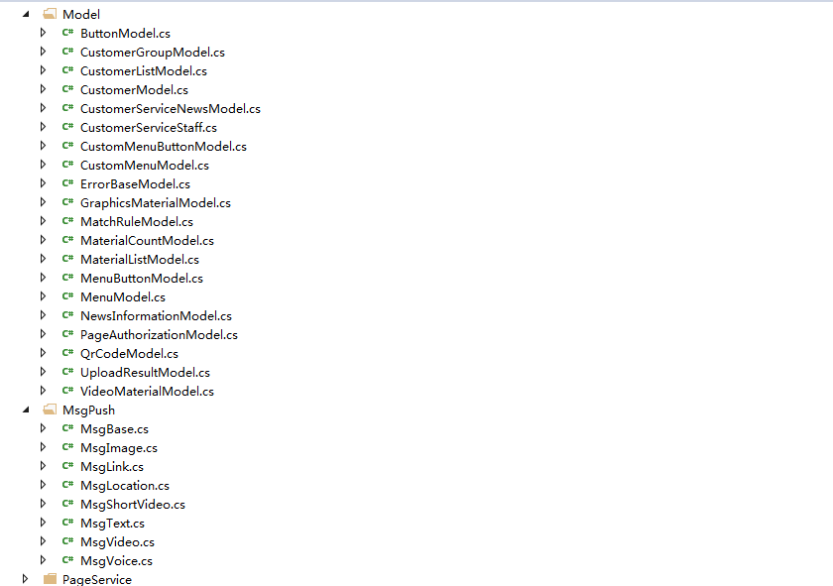

语音消息推送类

视频消息推送类

文本消息推送类

小视频消息推送类

地理位置消息推送类

链接消息推送类

图片消息推送类

消息推送事件的基类

视频素材实体类

素材上传结果实体类

二维码（推广）实体类

微信网页授权实体类

图文消息实体类

公众号菜单配置实体类

公众号菜单配置按钮列表实体类

单类型素材列表实体类

素材统计实体类

个性化菜单匹配规则实体类

图文素材实体类

微信全局返回码实体类

自定义菜单集合（包括个性化菜单）实体类

自定义菜单集合实体类

客服人员信息实体类

客服消息实体类

用户信息实体类

用户列表实体类

用户分组实体类

菜单按钮实体类

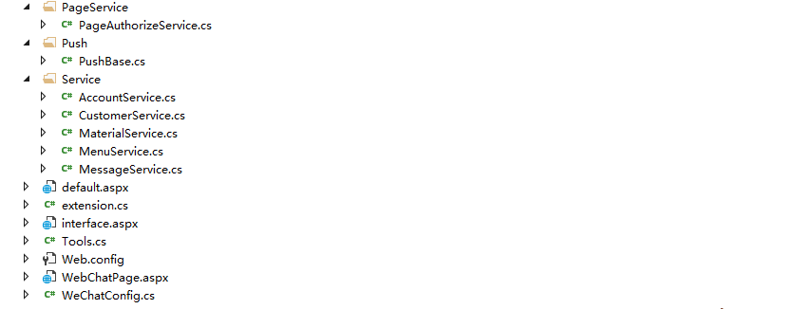

微信相关配置类（access_token和jssdk相关）

微信网页开发及微信jssdk测试页

全局配置文件

工具类

接口页

扩展类

首页

消息管理业务类

公众号菜单管理业务类

素材管理业务类

用户管理业务类

微信账号管理业务类

消息推送和自定义菜单事件的基类

微信网页授权业务类